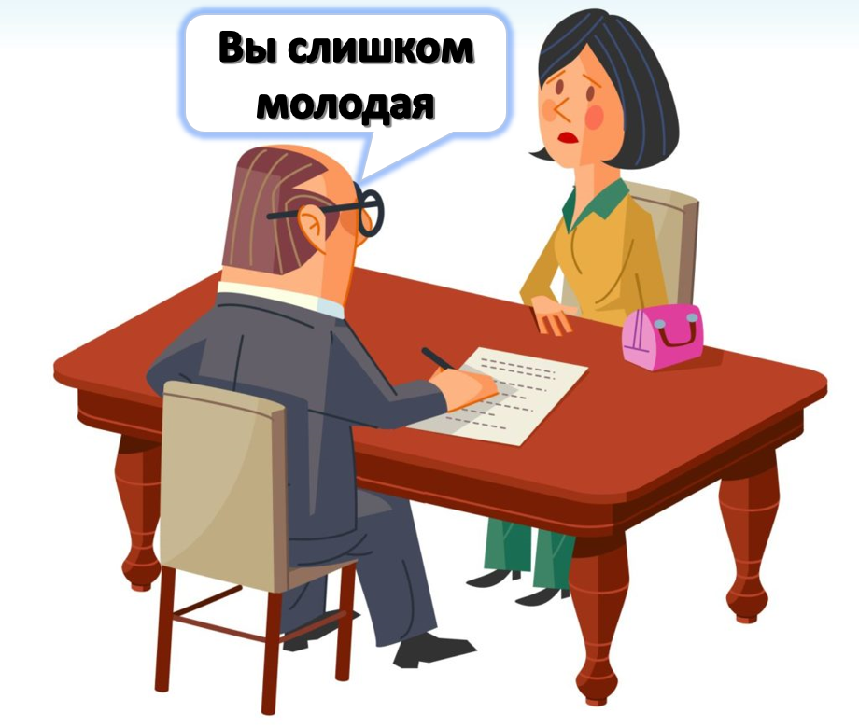

Собеседование при приеме на работу — правила успешного трудоустройства
Достойным завершением первого этапа долгого и нелегкого процесса поиска работы будет приглашение на собеседование.
Как пройти собеседование? Как вести себя? Что говорить на собеседовании? Все эти вопросы очень волнуют претендентов на рабочее место, и знание ответов на них является одним из условий Вашего трудоустройства. Прежде чем ответить на эти вопросы, рассмотрим для начала что же представляет из себя собеседование с работодателем.
Собеседование при приеме на работу - это выяснение опыта претендента
а также его личностных качеств, т. е. знакомство с ним.
Собеседование - это беседа равных людей, у каждого из которых есть своя позиция, имеющая право на существование, и определенный круг интересов, который может стать общим.
Даже если у Вас уже есть большой опыт поиска работы, помните, что
к каждому новому собеседованию при приеме на работу необходимо заранее готовиться
Как правило, более ответственно относятся к собеседованию наиболее квалифицированные специалисты, вполне обоснованно претендующие на самую хорошую работу. Зачастую, с другой стороны, чем ниже планка специалиста, тем хуже он готов к собеседованию. Поэтому всякий раз, получив приглашение на собеседование, воспользуйтесь приведенными ниже советами:
Собеседование при приеме на работу нужно рассматривать как переговоры о потенциальном сотрудничестве
Выстраивая партнерские отношения с руководителем во время собеседования, важно:
- во-первых, преподносить себя как зрелую и сформировавшуюся личность, осознающую свою ценность и индивидуальность (что повышает Ваши шансы на успех),
- во-вторых, проще принимать отказ, т.к. он в данном случае будет следствием несовпадения взглядов, что никак не может принизить Вашего достоинства.
- На собеседовании Вам будет легче добиться успеха, если вы:
  - настойчивы
  - стрессоустойчивы
  - доброжелательны
  - обаятельны
  - аккуратны
  - пунктуальны
  - ответственны
  - гибки (умеете быстро приспосабливаться к ситуации)
  - инициативны
- Поведение на собеседовании
  - Придя в офис, постарайтесь быть со всеми вежливы и терпеливы.
  - Добросовестно заполняйте все анкеты и формуляры, которые Вам предложат.
  - Представьтесь в начале собеседования. Поинтересуйтесь, как зовут собеседника.
  - Держите зрительный контакт.
  - Внимательно выслушивайте вопросы, не перебивая собеседника.
  - Если Вы не уверены, что хорошо поняли вопрос, не стесняйтесь уточнить ("Правильно ли я понял, что...").
  - Избегайте многословия, отвечайте по существу.
  - Будьте объективны и правдивы, но не слишком откровенничайте.
  - Столкнувшись с необходимостью дать негативную информацию о себе, не отрицайте факты, которые соответствуют истине, но обязательно старайтесь сбалансировать их положительной информацией о себе.
  - Держитесь с достоинством, старайтесь не производить впечатление неудачника или бедствующего человека; однако воздержитесь от вызывающей манеры поведения.
  - Если Вам предложат возможность задать вопросы, обязательно задавайте, но не увлекайтесь (2-3 вопроса).
  - Задавая вопросы, прежде всего интересуйтесь содержанием работы и условиями ее успешного выполнения.
  - Избегайте на первом этапе собеседования задавать вопросы об оплате труда.
  - Обязательно уточните, как Вы узнаете о результате собеседования, постарайтесь обговорить право позвонить самому.
  - Завершая собеседование, не забудьте об обычных правилах вежливости.
  - По многим вопросам Вам не придется каждый раз готовится к собеседованию заново. Но по некоторым пунктам к каждому новому работодателю нужно подходить с учётом его специфики, чтобы эти особенности не упустить, необходимо время и усилия на подготовку к собеседованию. Однако помните, что прежде всего работодатель заинтересован в квалифицированных специалистах, профессионалах. Постарайтесь продемонстрировать свои соответствующие качества во время беседы.
И еще несколько советов как пройти собеседование при приеме на работу:
- Перед собеседованием продумайте, как Вы будете одеты. Внешний вид и манера держаться имеют очень большое значение и практически определяют первое впечатление.
Если Вы идете на собеседование в финансовое учреждение, выберите консервативно-деловую форму одежды.
Если Вы собираетесь на интервью в строительную организацию или дизайнерскую фирму, можно позволить себе одеться в более свободном стиле.
Можно постараться узнать заранее, принят ли в фирме деловой или более свободный стиль одежды, но в любом случае на интервью лучше одеться более официально.
Если появление на работе в джинсах считается в этой фирме в порядке вещей, Вы сможете себе это позволить, когда начнете работать, но на интервью в свитере и джинсах приходить не стоит.
В любом случае Вы должны выглядеть опрятно и аккуратно.
Женщине лучше всего одеть на собеседование строгий костюм или достаточно консервативное платье, не впадая в крайности при выборе длины юбки, расцветки и украшений. Не следует пользоваться резкими духами или одеколоном.
- Заранее удостоверьтесь, что Вы знаете, как проехать к зданию фирмы и где оставить машину. Выйдите из дома заблаговременно.
- Приходите на 15 минут раньше назначенного времени. Этим Вы покажете, что уважаете проводящего собеседование и цените его время. Если Вы все же опаздываете, постарайтесь перезвонить и предупредить о задержке.
- Помните, что при выборе из нескольких кандидатов, обладающих одинаковой квалификацией, решающую роль сыграет ваше умение произвести благоприятное впечатление во время собеседования.
- Хорошенько выспитесь ночью перед тем, как идти на интервью. Невыспавшиеся люди никогда не производят хорошего впечатления. Постарайтесь лечь спать в обычное время, не раньше и не позже.
- Не пейте много жидкости. Вы можете не найти туалет в незнакомой организации и будете себя плохо чувствовать во время интервью.
- Если Вас кому-либо представят, приложите все усилия, чтобы правильно услышать и запомнить имя этого человека. Если Вы сразу сможете обратиться к собеседнику по имени, это произведет благоприятное впечатление. Переспрашивание же обнаружит излишнюю нервозность.
- Важно выяснить продолжительность интервью и придерживаться оговоренного времени. Это поможет правильно распределить время между ответами и вопросами, определить степень подробности ответов.
- Будьте вежливы и доброжелательны со всеми, кого Вы встретите в офисе. Не забудьте улыбнуться, входя в кабинет интервьюера.
- Не забывайте, как важен язык жестов. Не меньшее значение имеет и Ваше рукопожатие: рука должна быть сухой и теплой; рукопожатие должно быть уверенным, но не слишком сильным. Следите за своей осанкой, стремитесь смотреть в глаза. Не доводите, однако, ничего до крайности.
- Не забудьте взять с собой на интервью как можно больше документов, подтверждающих Вашу квалификацию, образование и дополнительные знания.
- Если Вам предложат заполнить какие-нибудь формы, лучше взять их с собой и вернуть в кратчайший срок. Работая с ними дома, потренируйтесь на черновике. Помните, что все имеет значение: и грамотность, и помарки, и почерк, и четкость формулировок.
- Не забудьте, заканчивая беседу, договориться о том, когда и как Вы узнаете о результатах, и поблагодарить интервьюера.
Когда собеседование пройдено:
- Вам предложили дождаться ответа, пообещав позвонить. Если ожидание, на ваш взгляд, затянулось, не стесняйтесь самостоятельно связаться с фирмой. Возможно, вы получите отказ (убедившись в этом, вы сможете сосредоточить свои поисковые усилия на других объектах). А возможно, ваш звонок позволит руководителю фирмы решить проблему выбора из множества кандидатов в вашу пользу.
- Если вам все же отказали, не отчаивайтесь, потому что:
  - работодатели - тоже люди и, как все нормальные люди, могут ошибаться;
  - собеседование, пусть и неудачное, - это монетка в копилку вашего опыта;
  - ну кто вам сказал, что этот упущенный шанс был для вас единственным?

